AllPhi

Handleiding

**Inrijden parking**

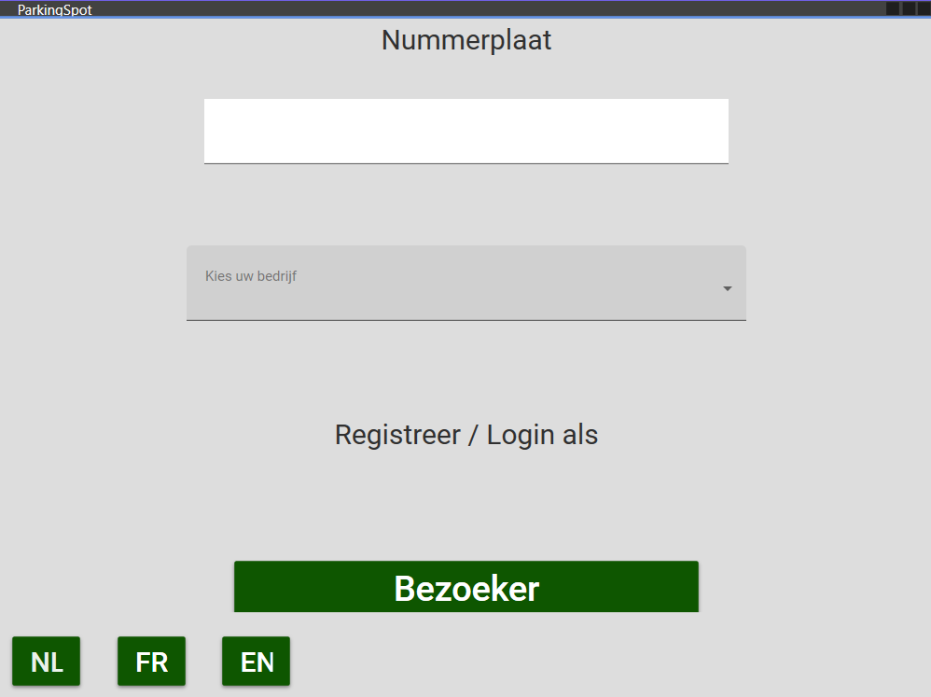

1

2

4

3

1. Geef uw nummerplaat in.
2. Kies het bedrijf waarvoor u gekomen bent.
3. Klik op de knop bezoeker om door te gaan.
4. 3 knoppen voor een taal naar uw keuze.

**Uitrijden parking**

2

1

1. Geef uw nummerplaat in.
2. Klik op de knop “Uitschrijven” om door te gaan.

**Registratie bezoek**

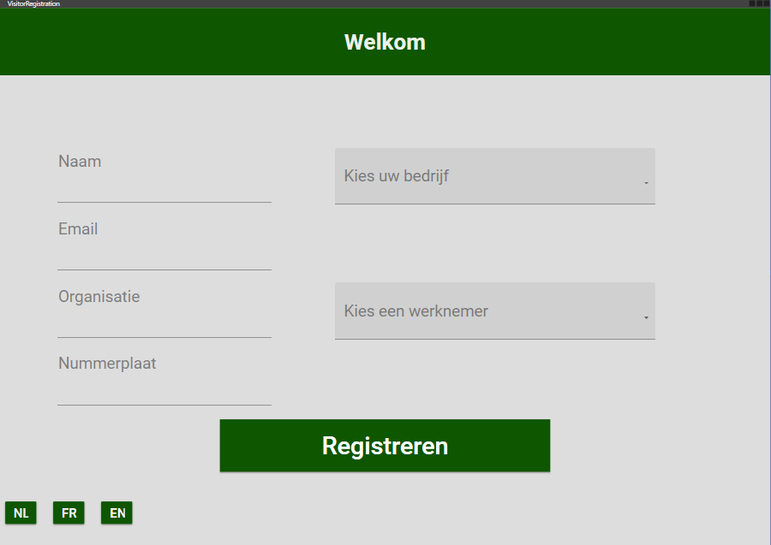

8

7

6

5

4

3

2

1

1. Voer uw naam in.
2. Voer uw email in.
3. Voer uw organisatie in.
4. Voer uw nummerplaat in.
5. Kies welk bedrijf u gaat bezoeken.
6. Kies bij welke werknemer u een afspraak wilt.
7. Klik op registreren om door te gaan.
8. 3 knoppen voor een taal naar uw keuze.

**Balie app Bezoekers**

1

3

4

5

2

6

9

8

7

1. Navigatiebalk.
2. Lijst met bezoekers (bezoekers zijn aanklikbaar).
3. Voer uw voornaam in.
4. Voer uw email in.
5. Voer uw organisatie in.
6. Voer uw nummerplaat in.
7. Klik op de knop “Toevoegen” om een bezoeker toe te voegen.
8. Klik op de knop “Bewerken” om een bezoeker te bewerken.
9. Klik op de knop “Verwijderen” om een bezoeker te verwijderen.

**Balie app Bezoeken**

1

3

4

5

6

2

9

8

7

1. Navigatiebalk.
2. Lijst van bezoeken (bezoeken zijn aanklikbaar).
3. Voer uw naam in.
4. Voer het bedrijf dat u bezoekt in.
5. Voer de persoon in waarbij u een afspraak hebt.
6. Voer de datum in van het bezoek.
7. Klik op de knop “Toevoegen” om een bezoek toe te voegen.
8. Klik op de knop “Bewerken” om een bezoek te bewerken.
9. Klik op de knop “Verwijderen” om een bezoek te verwijderen.

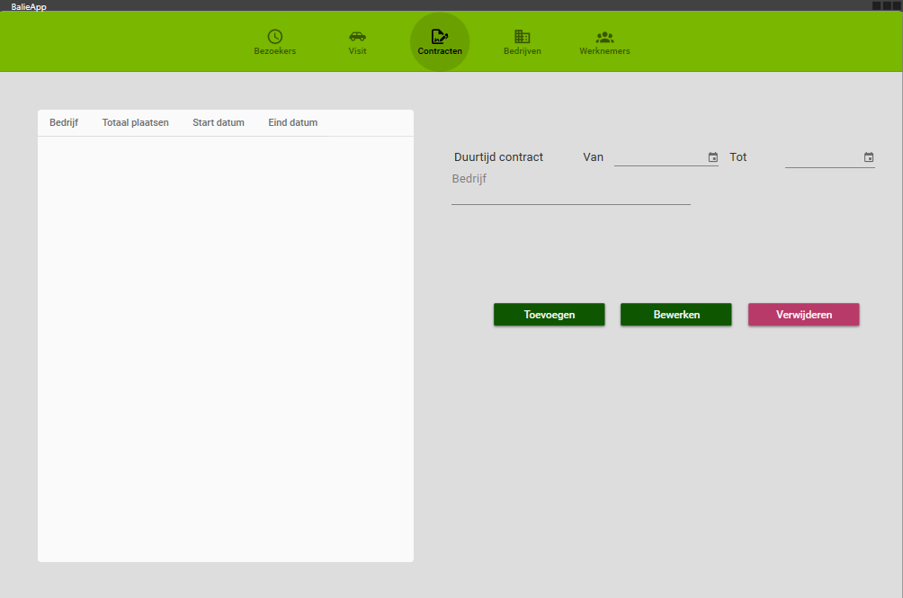**Balie app Contracten**

1

4

3

2

7

6

5

1. Navigatiebalk .
2. Lijst van contracten (contracten zijn aanklikbaar).
3. Voer de duurtijd van het contract in.
4. Voer het bedrijf van wie het contract is in.
5. Klik op de knop “Toevoegen” om een contract toe te voegen.
6. Klik op de knop “Bewerken” om een contract te bewerken.
7. Klik op de knop “Verwijderen” om een contract te verwijderen.

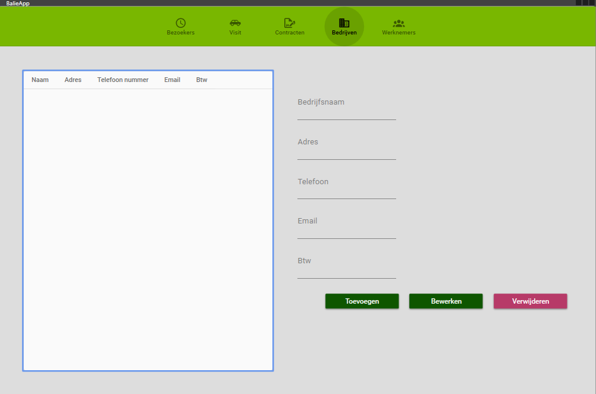**Balie app Bedrijven**

1

3

4

5

2

6

7

10

9

8

1. Navigatiebalk.
2. Lijst van bedrijven (bedrijven zijn aanklikbaar).
3. Voer uw bedrijfsnaam in.
4. Voer het adres van uw bedrijf in.
5. Voer het telefoonnummer van uw bedrijf in.
6. Voer het email adres van uw bedrijf in.
7. Voer het ondernemingsnummer van uw bedrijf in.
8. Klik op de knop “Toevoegen” om een bedrijf toe te voegen.
9. Klik op de knop “Bewerken” om een bedrijf te bewerken.
10. Klik op de knop “Verwijderen” om een bedrijf te verwijderen.

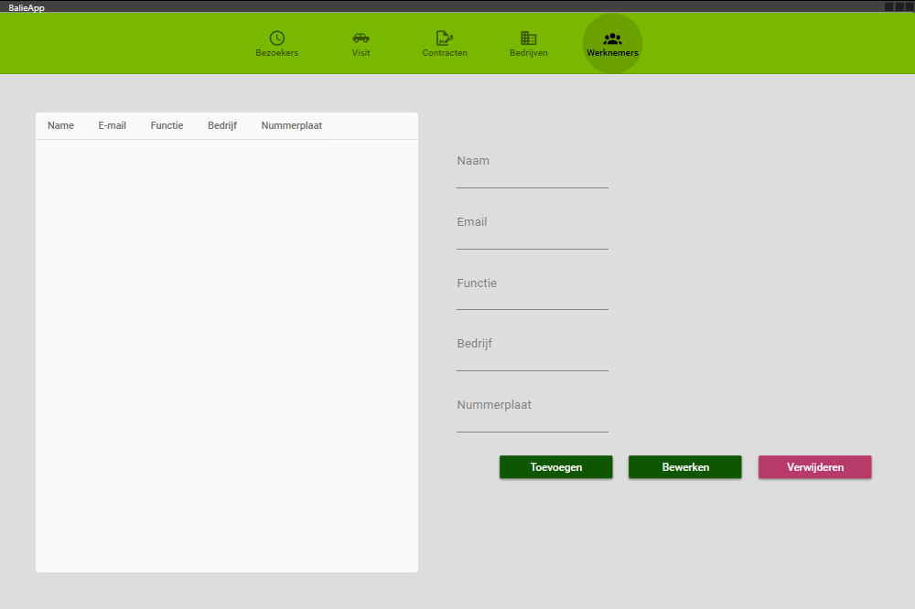**Balie app Werknemers**

1

3

4

5

2

6

7

10

9

8

1. Navigatiebalk.
2. Lijst van werknemers (werknemers zijn aanklikbaar).
3. Voer uw naam in.
4. Voer uw email adres in.
5. Voer uw functie binnen het bedrijf in.
6. Voer het bedrijf waarbij u werkt in.
7. Voer uw nummerplaat in.
8. Klik op de knop “Toevoegen” om een werknemer toe te voegen.
9. Klik op de knop “Bewerken” om een werknemer te bewerken.
10. Klik op de knop “Verwijderen” om een werknemer te verwijderen.